Visualicaciones
1-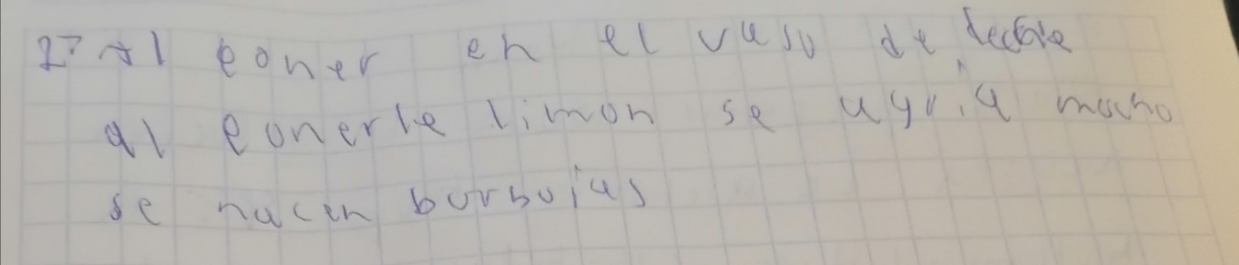
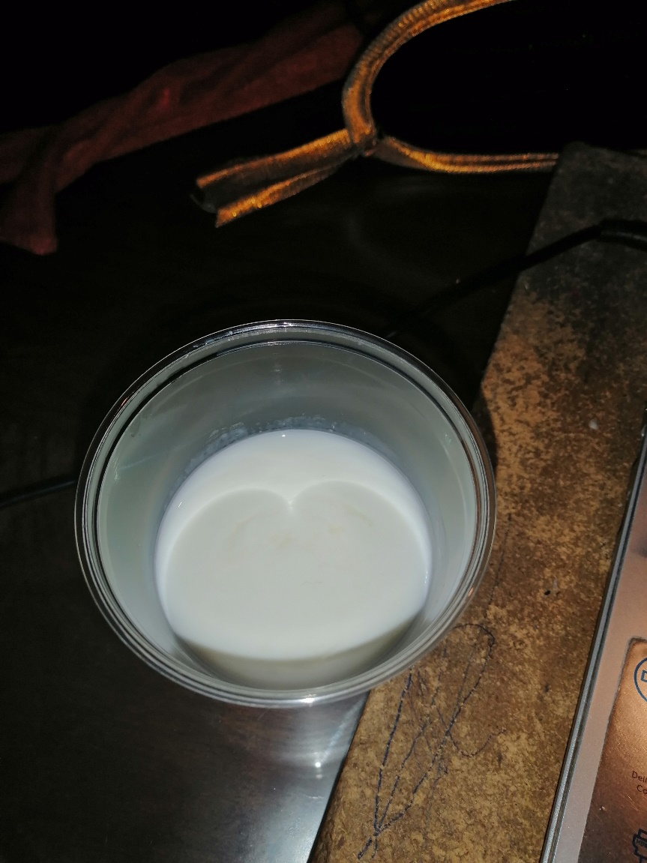

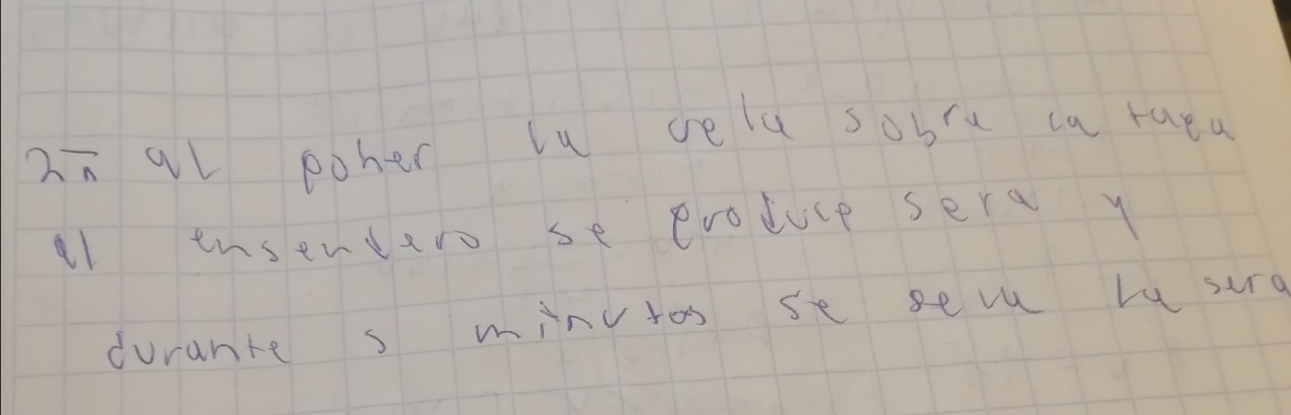

A continuación de cada proposición escribe: CAMBIO FÍSICO o CAMBIO QUÍMICO según sea el caso.
a) Descomposición de la leche Cambio fisico
b) Combustión del magnesio cambio químico
c) Fusión de la parafina cambio químico
d) Combustión del cerillo cambio físico
e) Solidificación de la parafina cambio físico
Conclusión:
Entendí que cualquier material se puede cambiar de estado por ejemplo la leche cambio del estado físico y quimico y No importa que material sea cualquiera puede cambiar de estados

